|  |
| --- |
| МИНИСТЕРСТВО НАУКИ И ВЫСШЕГО ОБРАЗОВАНИЯ РОССИЙСКОЙ ФЕДЕРАЦИИ  федеральное государственное АВТОНОМНОЕ образовательное учреждение высшего образования  «Национальный исследовательский ядерный университет «МИФИ» |
| **Новоуральский технологический институт –**  филиал федерального государственного автономного образовательного учреждения высшего образования «Национальный исследовательский ядерный университет «МИФИ»  **(НТИ НИЯУ МИФИ)** |

**Колледж НТИ**

Цикловая методическая комиссия информационных технологий

ОТЧЕТ №9

по практическому занятию на тему

**«ПРОЦЕДУРА АУТЕНТИФИКАЦИИ ПОЛЬЗОВАТЕЛЯ НА ОСНОВЕ ПАРОЛЯ»**

ПМ.05 «Разработка программного обеспечения компьютерных сетей»

МДК.05.01 «Защита информации в КС»

Специальность СПО 09.02.03

«Программирование в компьютерных системах»

очная форма обучения

на базе основного общего образования

|  |  |  |
| --- | --- | --- |
| Выполнил  студент группы КПР–47 Д  Егорушкин И.А. | _________11.12.2020________  дата | ___________________  подпись |
| Проверил  преподаватель  Горницкая И.И. | __________________________  дата | ___________________  подпись |

Новоуральск 2020

**Цель работы:** Анализ рисков информационной безопасности

**Оборудование:**

AMD Ryzen 5 3550U

ОЗУ 8 Гб

**Программное обеспечение:**

Windows 10 Professional 64 бит;

**Ход работы:**

Работа была поделена на несколько этапов.

|  |  |  |  |
| --- | --- | --- | --- |
| 2 | 7 | Кириллица (строчные буквы) | При смене пароля: проверка на совпадение пароля с именем пользователя (если используется идентификационный номер, то в системе должны храниться имена каждого пользователя) |

1. Изучение материла
2. Анализ задания
3. Выполнение задания

В ходе изучения материла были выявлены основные задачи шифрации и типы.

В выполнение был выбран язык Java на основе Фреймворка Spring Boot.

Проект должен иметь следующие требования:

Кириллица (строчные буквы) При смене пароля: проверка на совпадение пароля с именем пользователя (если используется идентификационный номер, то в системе должны храниться имена каждого пользователя)

В качестве информационного ресурса использовать любой файл или приложение. 2. Доступ к ресурсу должен быть разрешен только санкционированным пользователям. Для этого в программе должны храниться имена пользователей и их пароли. При попытке доступа пользователя к ресурсу проверяется наличие его идентификатора (имени) в системе и соответствие введенного пароля паролю, который хранится в системе. 3. В системе должна храниться следующая информация о пользователе: ID или имя пользователя, пароль, ФИО, дата рождения, место рождения (город) номер телефона. 4. Пользователь должен иметь возможность поменять пароль (ограничения: см. вариант).

Текст программы

package sample;

import javafx.beans.value.ChangeListener;

import javafx.beans.value.ObservableValue;

import javafx.collections.FXCollections;

import javafx.collections.ObservableList;

import javafx.fxml.FXML;

import javafx.geometry.Pos;

import javafx.scene.Node;

import javafx.scene.control.*;

import javafx.scene.layout.HBox;

import javafx.scene.layout.Pane;

import javafx.scene.layout.Priority;

import javafx.scene.layout.VBox;

import java.time.Instant;

import java.time.LocalDate;

import java.time.ZoneId;

import java.time.format.DateTimeFormatter;

import java.util.*;

import java.util.concurrent.atomic.AtomicBoolean;

public class Controller {

@FXML

public VBox root;

@FXML

public Label labile;

private VBox forma;

private Set<User> userSet;

public Controller() {

userSet = new TreeSet<>(Comparator.comparing(User::getId));

}

@FXML

public void initialize() {

difSettings(root);

this.forma = login();

this.labile.setText("Авторизация");

root.getChildren().add(forma);

HBox.setHgrow(root, Priority.ALWAYS);

this.root.getChildren().forEach(this::difSettings);

}

private VBox login() {

this.labile.setText("Авторизация");

VBox root = new VBox();

HBox error = new HBox();

HBox login = new HBox();

HBox password = new HBox();

Label errorLabel = new Label();

Label loginText = new Label("логин:");

TextField loginField = new TextField();

Label passwordText = new Label("пароль:");

TextField passwordField = new TextField();

Button loginButton = new Button("Войти");

Button regButton = new Button("Регистрация");

loginButton.setAlignment(Pos.CENTER);

error.getChildren().add(errorLabel);

login.getChildren().addAll(loginText, loginField);

password.getChildren().addAll(passwordText, passwordField);

root.getChildren().addAll(error, login, password, loginButton, regButton);

root.setAlignment(Pos.CENTER);

difSettings(loginButton);

difSettings(regButton);

loginButton.setMaxWidth(Double.MAX_VALUE);

regButton.setMaxWidth(Double.MAX_VALUE);

regButton.setOnMouseClicked(event -> {

this.root.getChildren().remove(this.forma);

this.forma = reg();

this.root.getChildren().add(this.forma);

});

loginButton.setOnMouseClicked(event -> {

userSet.stream().filter(user -> user.login.equals(loginField.getText()) &

user.password.equals(passwordField.getText())).forEach(user -> {

this.root.getChildren().remove(this.forma);

this.forma = user(user);

this.root.getChildren().add(this.forma);

});

});

setNumberFilter(passwordField);

error.getChildren().forEach(this::difSettings);

login.getChildren().forEach(this::difSettings);

password.getChildren().forEach(this::difSettings);

return root;

}

private VBox user(User user) {

VBox vBoxRoot = new VBox();

Label error = new Label();

this.labile.setText("Пользователь");

ObservableList<String> langs = FXCollections.observableArrayList();

ListView<String> langsListView = new ListView<String>(langs);

langs.add("id :" + user.getId());

langs.add("Login :" + user.getLogin());

langs.add("FIO :" + user.getFIO());

langs.add("City :" + user.getCity());

langs.add("Data :" + user.getData());

langs.add("Phone :" + user.getPhone());

langs.add("Password :" + user.getPassword());

HBox oldPassword = lText("Старый пароль");

HBox newPassword = lText("Новый пароль");

TextField oldPasswordTF = (TextField) oldPassword.getChildren().get(1);

TextField newPasswordTF = (TextField) newPassword.getChildren().get(1);

setNumberFilter(oldPasswordTF);

setNumberFilter(newPasswordTF);

Button button = new Button("Изменить пароль");

button.setOnMouseClicked(event -> {

if (oldPasswordTF.getText().equals(user.getPassword())) {

if (newPasswordTF.getText().length() < 7) {

user.setPassword(newPasswordTF.getText());

this.root.getChildren().remove(this.forma);

this.forma = login();

this.root.getChildren().add(this.forma);

error.setText("");

}else {

error.setText("Пароль должен быть больше или равен 8 символам");

}

} else {

error.setText("Неверный пароль");

}

});

vBoxRoot.getChildren().addAll(langsListView, oldPassword, newPassword,button);

this.root.getChildren().forEach(this::difSettings);

return vBoxRoot;

}

protected void setNumberFilter(TextField textBox) {

textBox.textProperty().addListener(new ChangeListener<String>() {

@Override

public void changed(ObservableValue<? extends String> ov,

String oldValue, String newValue) {

System.out.println(newValue);

if (!newValue.matches("^[А-Яа-яЁё\\s]+$")) {

try {

textBox.setText(oldValue);

}catch (Exception e){

textBox.setText("");

}

}

}

}

);

}

private VBox reg() {

this.labile.setText("Регистрация");

VBox vBoxRoot = new VBox();

Label error = new Label("");

HBox login = lText("логин");

HBox password = lText("пароль");

HBox FIO = lText("ФИО");

HBox cite = lText("Город");

HBox data = lText("Дата рождения");

HBox phone = lText("Телефон");

Button reg = new Button("Регистрация");

vBoxRoot.getChildren()

.addAll(new VBox(new Label()), new HBox(error), login, password, FIO, cite, data, phone, reg);

reg.setOnMouseClicked(event -> {

User user = new User();

user.setId(UUID.randomUUID().toString());

vBoxRoot.getChildren().forEach(node -> {

if (node instanceof HBox) {

HBox hBox = (HBox) node;

Label label = (Label) hBox.getChildren().get(0);

try {

if (hBox.getChildren().get(1) instanceof DatePicker) {

DatePicker datePicker = (DatePicker) hBox.getChildren().get(1);

DateTimeFormatter dateFormatter =

DateTimeFormatter.ofPattern("dd-MM-yyyy");

LocalDate localDate = datePicker.getValue();

Instant instant = Instant.from(localDate.atStartOfDay(ZoneId.systemDefault()));

Date date = Date.from(instant);

System.out.println(localDate);

user.setData(localDate + "");

} else {

TextField textField = (TextField) hBox.getChildren().get(1);

switch (label.getText()) {

case "логин":

if (textField.getText().equals("")) {

error.setText(label.getText() + " пуст");

} else {

error.setText("");

}

user.setLogin(textField.getText());

break;

case "пароль":

if (textField.getText().length() < 7) {

error.setText(label.getText() + "Пароль должен быть больше или равен 8 символам");

}

user.setPassword(textField.getText());

break;

case "ФИО":

if (textField.getText().equals("")) {

error.setText(label.getText() + " пуст");

}

user.setFIO(textField.getText());

break;

case "Город":

if (textField.getText().equals("")) {

error.setText(label.getText() + " пуст");

}

user.setCity(textField.getText());

break;

case "Телефон":

if (textField.getText().equals("")) {

error.setText(label.getText() + " пуст");

}

user.setPhone(textField.getText());

break;

}

}

} catch (Exception e) {

}

}

});

AtomicBoolean dubl = new AtomicBoolean(false);

userSet.stream().filter(user1 -> user1.login.equals(user.login)).forEach(user1 -> {

error.setText("Логин занят");

});

if (error.getText().equals("")) {

this.userSet.add(user);

this.root.getChildren().remove(this.forma);

this.forma = login();

this.root.getChildren().add(this.forma);

}

});

;

setNumberFilter((TextField) password.getChildren().get(1));

vBoxRoot.getChildren().forEach(this::difSettings);

return vBoxRoot;

}

private HBox lText(String s) {

HBox lText = new HBox();

Label label = new Label(s);

if (s.equals("Дата рождения")) {

DatePicker passwordField = new DatePicker();

lText.getChildren().addAll(label, passwordField);

difSettings(lText);

difSettings(label);

difSettings(passwordField);

} else {

TextField passwordField = new TextField();

lText.getChildren().addAll(label, passwordField);

difSettings(lText);

difSettings(label);

difSettings(passwordField);

}

return lText;

}

void difSettings(Node node) {

HBox.setHgrow(node, Priority.ALWAYS);

node.maxWidth(Double.MAX_VALUE);

node.maxHeight(Double.MAX_VALUE);

if (node instanceof VBox) {

VBox vBox = (VBox) node;

vBox.getChildren().forEach(this::difSettings);

}

if (node instanceof HBox) {

HBox hBox = (HBox) node;

hBox.getChildren().forEach(this::difSettings);

}

if (node instanceof Button) {

Button button = (Button) node;

button.setAlignment(Pos.CENTER);

}

}

}

Пример работы программы

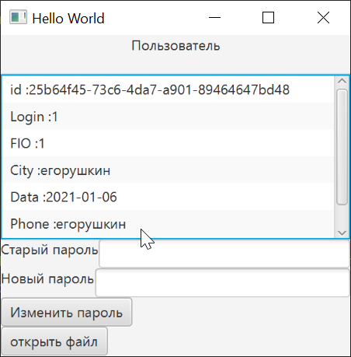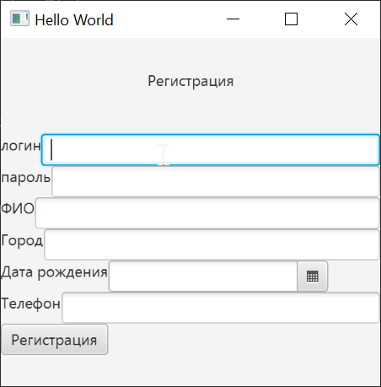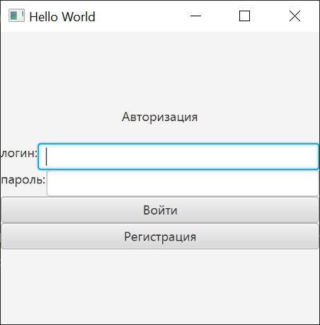

Вывод: В ходже работы были изучены методы авторизация по форме логин пароль.